FICHE DIPLÔME

NOM DE LA FORMATION

Master 2 - Mention Droit public - Parcours JURISTE DES COLLECTIVITÉS TERRITORIALES – M2 JCT

LIEU DE LA FORMATION
UFR DROIT
Sciences economique et politique
universite de bourgogne
21000 dijon

CODE RNCP
38166

INTITULE RNCP
Master droit public

ORGANISME CERTIFICATEUR
universite bourgogne EUROPE

OBJECTIFS DE LA FORMATION
APTITUDES

Les collectivités territoriales recherchent des juristes qualifiés chargés d’assurer la maîtrise du risque juridique inhérent à l’extension de leurs domaines de compétences ; les cabinets d’avocats recherchent des spécialistes d’un droit local devenu en quelques années une source majeure du contentieux ; les partenaires locaux, publics comme privés (établissements publics, SEM, entreprises…), recherchent des collaborateurs capables de faire le lien avec les collectivités. Les débouchés se situent donc aussi bien dans le secteur privé que dans le secteur public.
Cette demande reste aujourd'hui croissante. Une étude du CNFPT de décembre 2023 conclut à une "accélération des départs en retraite" des agents des collectivités territoriales, et établit que "le quart des collectivités interrogées affirme projeter le départ de 15 à 25% de leurs agents d’ici à 5 ans". Ce phénomène est en outre à mettre en regard avec la croissance continue des compétences transférées par l'Etat aux collectivités depuis plus de vingt ans, lesquels transferts nécessite des juristes capables d'accompagner les profonds changements imposés par l'Etat, de la carte territoriales à la mutualisation des services.
Le Master Juriste des collectivités territoriales apporte une réponse à ces besoins, formant des juristes de
haut niveau, capables d’avoir un rôle de conseil interne au sein de leur organisation, de rechercher des solutions juridiques en cas de contentieux et d’être des interlocuteurs pertinents aux côtés des élus et responsables, à l’occasion de négociations contractuelles et de l’élaboration d’actes juridiques complexes.

COMPETENCES ACQUISES A L’ISSUE DE LA FORMATION
Les diplômés se caractérisent par la détention de compétences générales d’encadrement : maîtrise des fondements juridiques et des évolutions du droit des collectivités territoriales ; capacité de résolution d’un problème juridique complexe ; capacité de direction, de travail en équipe, de pédagogie.
Les compétences acquises sont les suivantes :
- rédaction d’actes administratifs unilatéraux et de contrats administratifs ;
- rédaction de contrats de droit privé ;
- passation de contrat de commande publique (définition des besoins, rédaction d’un appel d’offre, suivi des procédures…) ;
- conseil juridique et assistance aux élus locaux et aux administrés ;
- contrôle de légalité ;
- instruction de toute demande des administrés (instruction de permis de construire…) ;
- sécurisation juridique des activités d’une collectivité publique (assurance, responsabilité) ;
- défense de la collectivité publique dans les procédures contentieuses ;
- définition et conduite d’un projet de développement local ;
- gestion du personnel d’une collectivité publique ;
- gestion d’un budget d’une collectivité publique ;
- gestion du domaine d’une collectivité publique.

VALIDATION POSSIBLE PAR BLOCS DE COMPETENCES

OUI ☐ NON ☒

POSSIBILITES DE POURSUITE D’ETUDES

La très grande majorité des diplômés font le choix d’intégrer immédiatement la vie professionnel compte-tenu du nombre élevé d’offres d’emploi dans ce domaine d’activité.

Toutefois, certains font le choix de se spécialiser en complétant leur parcours dans un autre Master 2 (en droit hospitalier par exemple), de préparer des concours administratifs en intégrant une classe préparatoire ou un IPAG, voire de poursuivre leur cursus universitaire par la réalisation d’une thèse.

PASSERELLES POSSIBLES

Il n’est pas prévu de passerelle spécifique avec une autre formation.

EQUIVALENCES

Cette 2ème année de Master permet l'obtention de 60 ECTS.

PERSPECTIVES D’EMPLOI/METIERS ACCESSIBLES

Le suivi et l’analyse de la carrière des diplômés du master JCT témoigne d’un important taux de placement, lequel est assez rapide puisque la plupart des diplômés ont un emploi en rapport avec la formation dès la première année et que le taux de placement est de 100% lors de l’enquête réalisée deux ans après: en réalité, tout ceux qui choisissent d’entrer dans la vie active dès le diplôme obtenu obtienne un premier emploi dans le mois qui suit.

Les débouchés privilégiés sont ceux, naturels, au sein de collectivités territoriales et groupements, à des niveaux très variés, de rédacteur territorial à attaché territorial, par contrat ou par concours, t pour des fonctions également diverses, de chargé de mission, chef de service, à directeur général des services (DGS), voire directeur de cabinet.
D’autres diplômés ont fait le choix d’exercer dans des structures connexes ou comparables, en administration centrale ou déconcentrée (dans le cadre du concours des IRA) ainsi que dans la fonction publique hospitalière, ou encore dans des entreprises (notamment SEM, bureaux d’études ou entreprises délégatrices de service public)) en rapport avec les collectivités.
D’autres ont préférés, avec succès, passer le concours d’avocat, ce qui leur permet de présenter un profil encore original au sein du corps des avocats, corps davantage orienté vers le droit privé.

DUREE DE LA FORMATION (en heures)
455 heures

PERIODE DE DEMARRAGE/FIN DE FORMATION
05 septembre 2025 au 18 septembre 2026

RYTHME DE L’ALTERNANCE

- Les enseignements se déroulent de mi-septembre à mi-avril sur le site universitaire de Dijon
- Sur cette période universitaire de mi-septembre à mi-avril, l’alternance est organisée selon un rythme d’une semaine sur deux (une semaine en structure professionnelle d’accueil/une semaine en formation universitaire)
- Durant le reste de l’année, les étudiants à plein temps dans leurs structures professionnelles (moins les congés payés)

PROGRAMME DE FORMATION
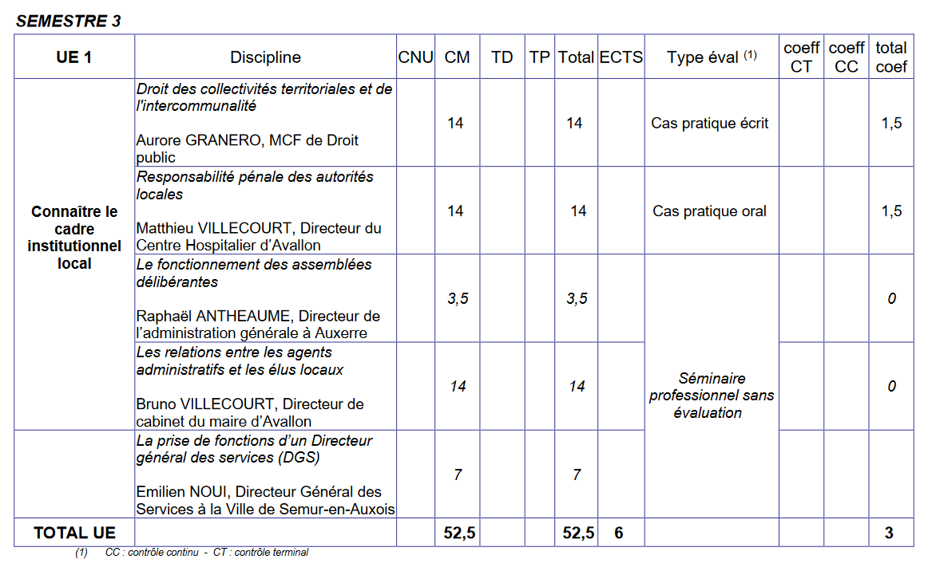
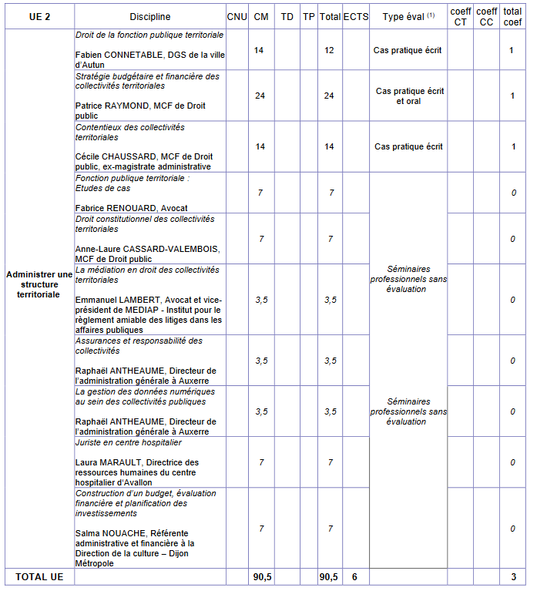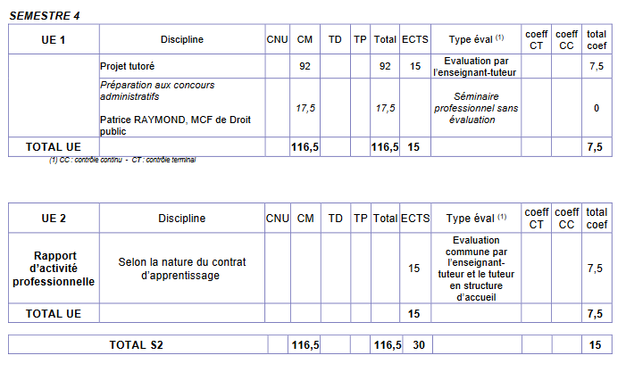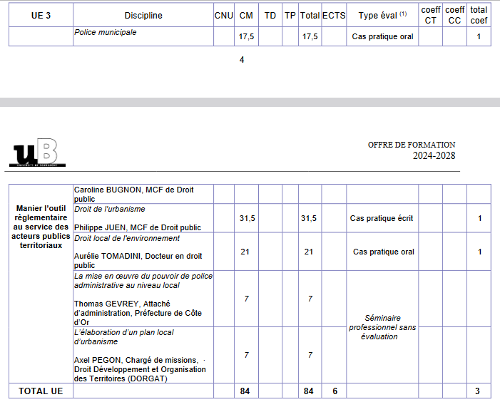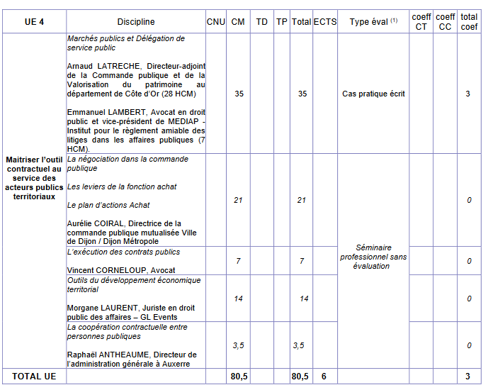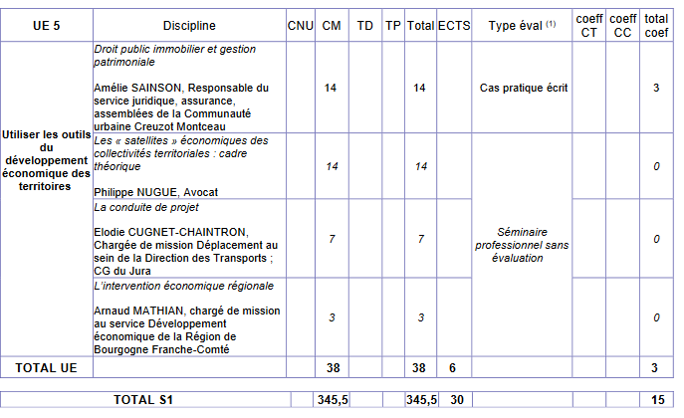

METHODES PEDAGOGIQUES
- Cours magistraux construits essentiellement sur des mises en situation
- Séminaires professionnels
- Tutorat pédagogique

MODALITES D’EVALUATION
Les règles communes aux études LMD sont précisées sur le site de l’Université.

Règles de validation et de capitalisation :
Principes généraux :
COMPENSATION : Une compensation s’effectue au niveau de chaque semestre. La note semestrielle est calculée à partir de la moyenne des notes des unités d’enseignements du semestre affectées des coefficients. Le semestre est validé si la moyenne générale des notes des UE pondérées par les coefficients est supérieure ou égale à 10 sur 20.

CAPITALISATION : Chaque unité d’enseignement est affectée d’une valeur en crédits européens (ECTS).
Une UE est validée et capitalisable, c’est-à-dire définitivement acquise lorsque l’étudiant a obtenu une moyenne pondérée supérieure ou égale à 10 sur 20 par compensation entre chaque matière de l’UE. Chaque UE validée permet à l’étudiant d’acquérir les crédits européens correspondants. Si les éléments (matières) constitutifs des UE non validées ont une valeur en crédits européen, ils sont également capitalisables lorsque les notes obtenues à ces éléments sont supérieures ou égales à 10 sur 20

PREREQUIS
Ne peuvent intégrer la formation par alternance que les étudiants disposant d’un contrat d’apprentissage ou d’un contrat de professionnalisation d’au moins un an couvrant la période de formation universitaire.
Diplômes ou niveau exigés :
1ère année Master Droit et A.E.S., mention droit public, ou autres formations françaises ou étrangères
semblables, et toutes personnes justifiant de titres universitaires ou d'acquis professionnels équivalents (VAE) afin de favoriser un brassage fructueux des expériences.
Afin de conserver la qualité des enseignements et l’intérêt des interventions professionnelles, les effectifs
sont compris entre 15 et 25 étudiants.

DOSSIER DE CANDIDATURE
La sélection se fait dorénavant entre la Licence et la première année de Master, sur la plateforme Mon Master. Les étudiants sélectionnés en Master 1 JCT sont ensuite automatiquement accepté en Master 2 JCT sous réserve de la réussite à leurs examens de Master 1.

Cette première sélection peut être complétée par l’acceptation de quelques candidatures directes en Master 2 en suivant la procédure e-candidat. https://ecandidat.ube.fr/ecandidat/#!accueilView

PROCEDURE D’ADMISSION
Sélection sur dossier et entretien éventuel
Peuvent être organisées deux campagnes de recrutement, l’une à la fin du mois de juin, l’autre au début du mois de septembre, ce qui permet de pouvoir accueillir, dans la limite des places disponibles, des personnes concernées par les examens de 2ème session, ainsi que celles ayant obtenu tardivement un contrat d’apprentissage ou de professionnalisation. Cette seconde campagne reste toutefois éventuelle, selon les résultats du premier recrutement.
Le calendrier exact peut varier selon les années et n’est pas le même sur Mon Master et su e-candidat. Dans les grandes lignes, les périodes à retenir sont les suivantes :
- Dépôt des dossiers en mars sur Mon Master
- Dépôt des dossiers en mai sur E-candidat
- Sélection sur dossier durant le mois d’avril pour les admissions en M1 et au mois de juin pour les admissions directes en M2 ;
- Audition des candidats retenus sur dossier pour l’admission en M1 : mi-mai
- Audition des candidats retenus sur dossiers pour l’admission directe en M2 : juin
L’éventuelle seconde session de recrutement direct en M2 a lieu en septembre.
Selon les structures professionnelles d’accueil, le recrutement pour le contrat d’alternance peut se faire soit en relation directe entre l’apprenti et la structure (il y a donc dans ce cas-là deux procédure de sélection parallèle), soit de manière commune avec le recrutement universitaire (le jury de recrutement étant alors enrichi d’un représentant des structures intéressés).

MOYENS MOBILISES POUR LA RECHERCHE DU CONTRAT D’APPRENTISSAGE
Le Responsable pédagogique du diplôme assiste les étudiants dans leur recherche de contrat d’apprentissage par la transmission des offres reçues, par la mise à disposition d’un registre recensant l’ensemble des partenaires des années précédentes, et par la remise d’un guide de la recherche d’un contrat d’apprentissage avec un ensemble de conseils propres au domaine d’activité.

MOYENS MOBILISES EN COURS DE FORMATION POUR FACILITER LA RECHERCHE D’EMPLOI
Le Responsable pédagogique du diplôme anime un réseau des diplômés du Master JCT qui lui permet de recevoir et transmettre des offres d’emploi tout au long de l’année, le plus souvent avant même que ces offres soient publiées.

Accessibilité pour les personnes en situation de handicap ?
OUI ☒ NON ☐

COORDONNEES

Responsable pédagogique
Prénom : Philippe
NOM : JUEN
Email : philippe.juen@ube.fr

Chargé(e) d’ingénierie de formation
Prénom : Yvelise
NOM : JOSEPH
Téléphone : 06.68.91.90.05
Email : yvelise.joseph@ube.fr

Assistante
Prénom : Elodie
NOM : Galimard
Téléphone : 06.66.85.48.80
Email : elodie.galimard@ube.fr

INDICATEURS DE RESULTATS

TAUX DE DIPLOMATION DES PUBLICS APPRENTIS
Donnée pôle pilotage uB :
Session 2022-2023 : 100% Session 2023-2024 : 100%

TAUX DE POURSUITE D’ETUDES DES PUBLICS APPRENTIS
Données enquête SEFCA* :
Session 2022-2023 : 11,11% Session 2023-2024 : 0%

*Taux calculés sur l'effectif de répondants

TAUX D’INTERRUPTION EN COURS DE FORMATION DES PUBLICS APPRENTIS

Données SEFCA :
Session 2022-2023 : 8,69% Session 2023-2024 : 0%

TAUX D’INSERTION PROFESSIONNELLE GLOBAL DES PUBLICS APPRENTIS (à 6 mois)
Données enquête SEFCA* :
Session 2022-2023 : 100% Session 2023-2024 : 91%

*Taux calculés sur l'effectif de répondants

TAUX D’INSERTION PROFESSIONNELLE DES PUBLICS APPRENTIS DANS LE OU LES METIERS VISES PAR LE DIPLOME (à 6 mois)

Données enquête SEFCA* :
Session 2022-2023 : 100% Session 2023-2024 : 91%

*Taux calculés sur l'effectif de répondants

Plus d’indicateurs sur le site de l’observatoire des étudiants : https://ode.ube.fr/

Données INSERSUP sur la mention Droit public :
https://monmaster.gouv.fr/formation/0212296G/1701080A6VQX/insertionprofessionnelle

